Incontri con l’ARTE – 2019/2020

Pittori, opere, misteri e modelle

**Domenica 19 Luglio ore 21.00**

**Raffaello - La Dama con l’unicorno, La Fornarina, San Giorgio e il Drago**

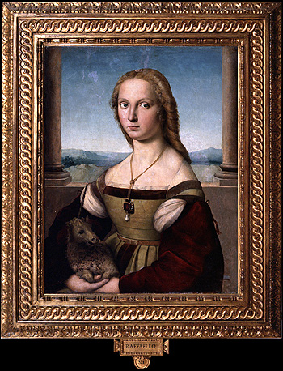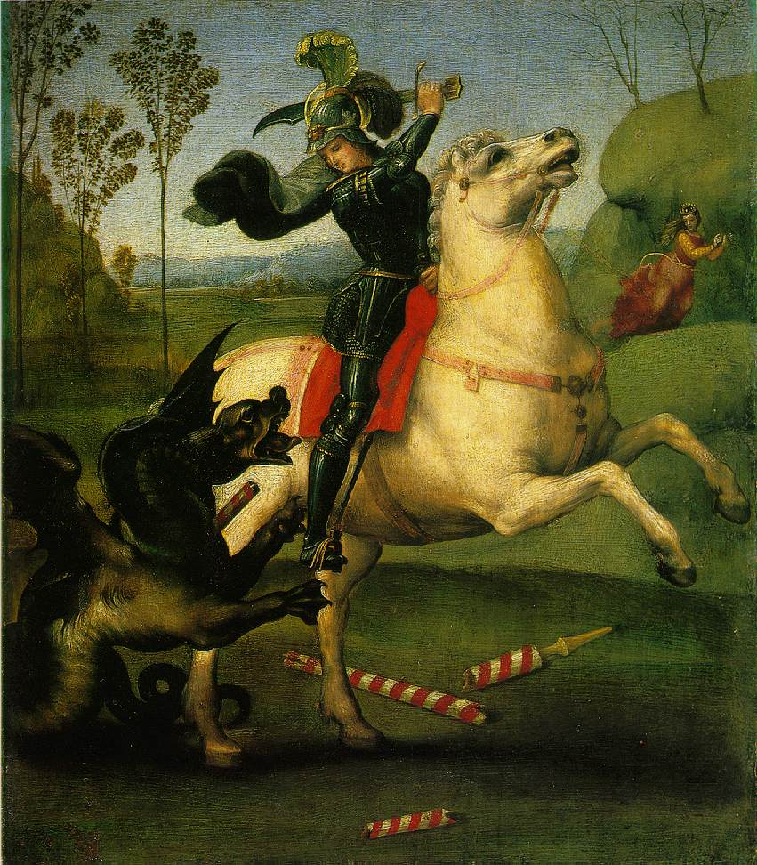

Di lui si è detto di tutto e di più in questo 2020 che celebra i 500 anni dalla sua morte. Genio precocissimo, già a 19 anni divenne famoso per la sua abilità di mastro pittore, per lo stile impeccabile e la purezza del disegno tecnico. Durante la sua breve vita, fu uno dei pittori più apprezzati e conosciuti in Italia. Morì giovanissimo il 6 aprile di 500 anni fa, nel giorno del suo compleanno. Ci ha lasciato in eredità tele magnifiche e un amore misterioso che farà da filo conduttore nella conferenza di domenica attraverso tre delle sue tele più famose.

**Prenotazione obbligatoria.**

**La partecipazione è GRATUITA (i costi sono completamente a carico di AIDA).**

**La partecipazione è gratuita**

**(i costi sono completamente a carico di AIDA)**

**Per prenotazioni (via E-MAIL):**

**Livia Cattan -** [**l.cattan@almaviva.it**](mailto:l.cattan@almaviva.it)- **questo comunicato è presente anche sulla pagina “MyAlmavivA” > AIDA ed all’indirizzo:** [**http://www.aida-gruppoalmaviva.it**](http://www.aida-gruppoalmaviva.it)

**Scadenza 31/07/2020**